2. Данные о таре
Тип емкости  (Дополнительно приложите фото или эскиз емкости) | Подвесной бункер  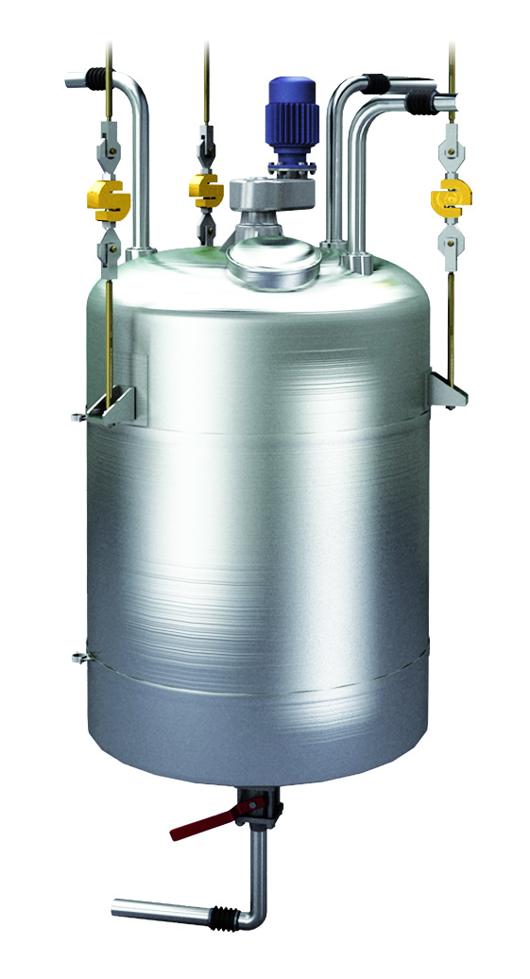 |  |  |  |  |  | Опоры на среднем уровне  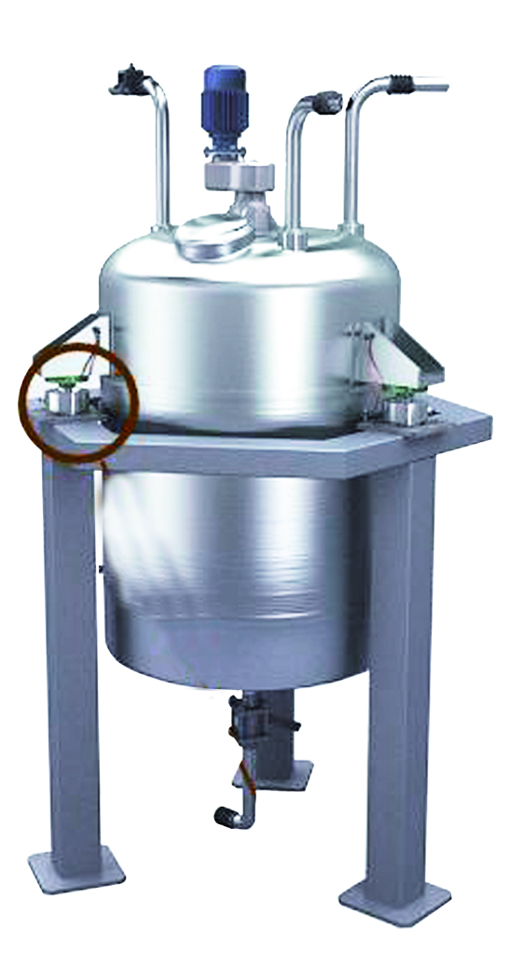 |  |  |  |  |  | Опоры на полу  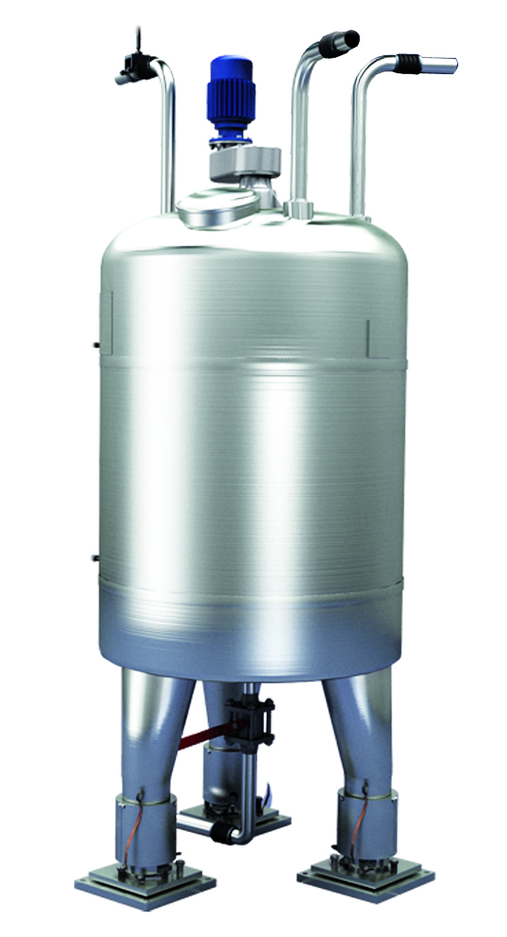 |  |  | Рама _______________________________________
Количество опор / подвеса |  | 1 |  | 2 |  | 3 |  | 4 | 5 |  | 6
Расположение емкости |  |  |  |  | Горизонтальное |  |  |  |  |  |  |  |  |  | Вертикальное
Масса тары, кг
Полная масса емкости с продуктом (брутто), кг
На каком расстоянии от емкости будет расположен весоизмерительный преобразователь, м? |  |  |  |  |  |  |  |  |  |  |  |  |  | м
3. Информация о продукте
Тип продукта (наименование) |  |  |  |  |  |  | Сыпучий продукт, жидкость
Температура, °С |  |  |  |  |  |  | В обычном температурном исполнении или высокая температура
4. Дополнительные условия
Поверка да или Юстировка весовой системы да
Управление дозированием:  сколько компонентов  функция грубо/точно  выгрузка |  |  | выгрузка  один компонент  до 2 компонентов  до 5 компонентов  грубо/точно
Аналоговый выход  4…20 мА |  |  | нужен  не нужен
ПО для учета на ПК |  |  | да (тогда просим ТЗ –краткое описание работы ПО)
Взрывобезопасное исполнение: |  |  | Можем рассмотреть возможность изготовления оборудования с Ех, но оборудование не будет внесено в Госреестр СИ, сертификата на Ех не будет, только отметка в паспорте
Дополнительные требования

